Министерство образования Республики Беларусь
Учреждение образования «Белорусский государственный университет
информатики и радиоэлектроники»

Факультет компьютерных систем и сетей
Кафедра информатики
Дисциплина «Программирование мобильных приложений»

ОТЧЕТ
к лабораторной работе №3
на тему:
«КАЛЬКУЛЯТОР»
БГУИР 6-05-0612-02 67

Выполнил студент группы 353503
КОХАН Артём Игоревич
^{(дата, подпись студента)}
Проверил ассистент каф. информатики
БУРАКОВ Дмитрий Игоревич
^{(дата, подпись преподавателя)}

Минск 2026

1 ИНДИВИДУАЛЬНОЕ ЗАДАНИЕ

1 Приложение должно иметь два режима: базовый и инженерный. Базовый режим: сложение, вычитание, умножение, деление, проценты. Инженерный режим: факториал, возведение в степень, скобки, квадратный корень.
2 Режимы можно переключать с помощью кнопки в интерфейсе.
3 Каждый набор функций (цифры + базовые операции и инженерные функции) рекомендуется размещать в отдельных фрагментах.
4 При горизонтальной (ландшафтной) ориентации устройства приложение всегда должно быть в инженерном режиме.
5 Создайте build flavor "demo" только с базовыми функциями, доступными для обеих ориентаций экрана. Пользователь должен иметь возможность установить на устройство одновременно обе версии: "demo" и "полную".
6 Использование сторонних математических библиотек и BigInteger запрещено.
7 В отчете по лабораторной работе представьте следующие диаграммы: Диаграмма классов.
2 ВЫПОЛНЕНИЕ РАБОТЫ

В ходе выполнения лабораторной работы было разработано мобильное приложение «Калькулятор» для платформы Android. Приложение реализовано на языке Kotlin с использованием современного инструментария Jetpack Compose для построения пользовательского интерфейса. Архитектура приложения построена на принципах разделения ответственности: выделены уровни математической логики, представления и управления состоянием.
В приложении предусмотрено два режима работы: базовый и инженерный. Базовый режим включает операции сложения, вычитания, умножения, деления и вычисления процента. На рисунке 2.1 можно увидеть приложение в базовом режиме портретной ориентации.

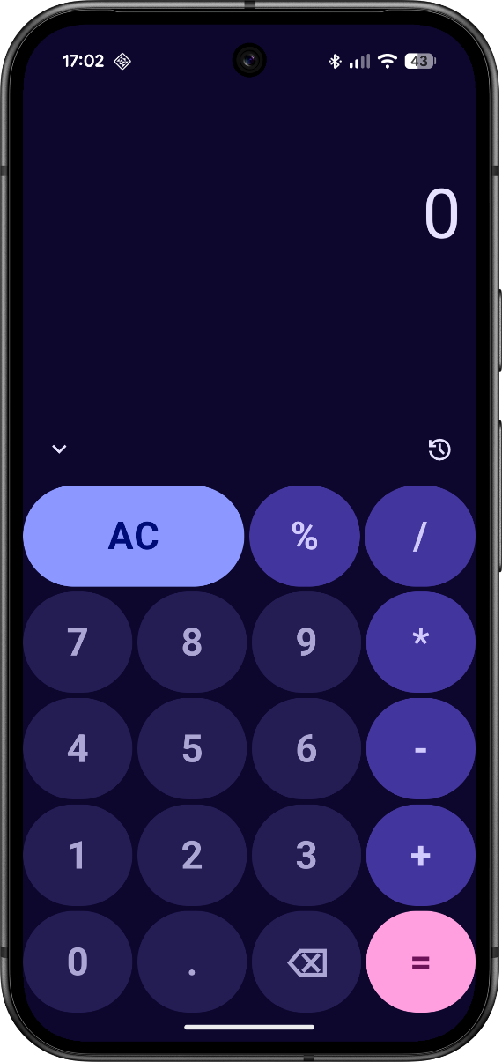

Рисунок 2.1 – Базовый режим портретной ориентации приложения

Инженерный режим расширяет функциональность операциями факториала, возведения в степень, использования скобок и извлечения квадратного корня. Переключение между режимами осуществляется с помощью специальной кнопки в интерфейсе пользователя. На рисунке 2.2 можно увидеть приложение в расширенном режиме портретной ориентации.
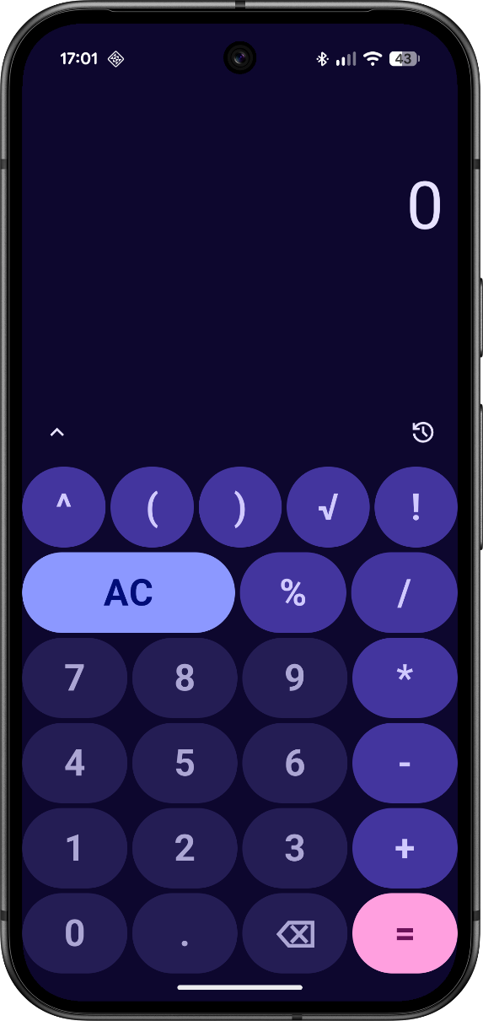

Рисунок 2.2 – Расширенный режим портретной ориентации приложения

Уделено внимание поведению приложения при изменении ориентации устройства. В альбомной ориентации приложение всегда переходит в инженерный режим независимо от выбранного ранее режима, что можно видеть на рисунке 2.2.

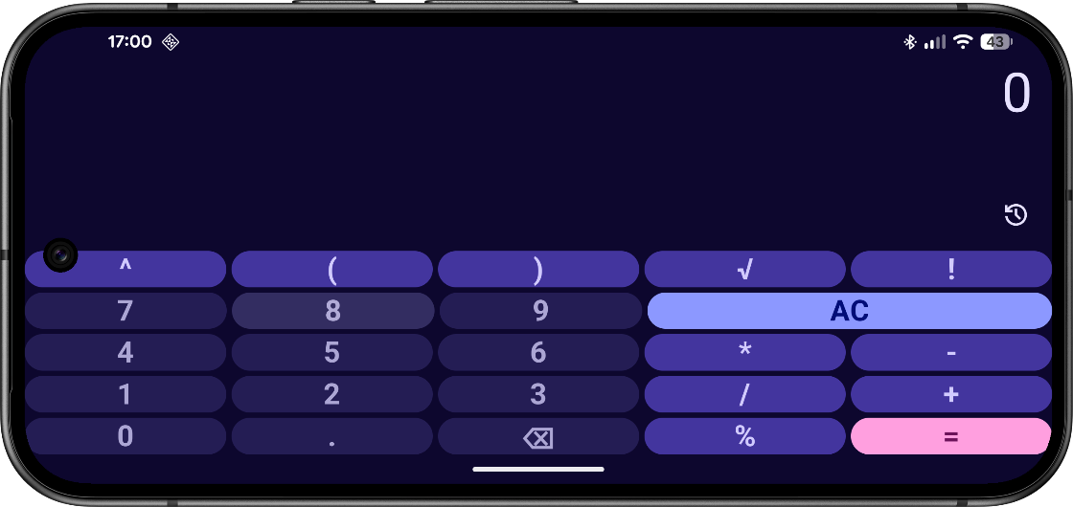

Рисунок 2.3 – Альбомная ориентация приложения
Разработана диаграмма классов, представленная на рисунке 2.4, которая отражает основные сущности приложения и их взаимосвязи. В math расположены классы MathSolver, Tokenizer (разбор выражения), а также иерархия запечатанных классов MathToken и MathResult. State содержит data-класс CalculatorState, хранящий текущее выражение, последнее выражение, статус ошибки и режим работы. В action определены запечатанные классы действий (CalculatorAction), которые инициируются пользователем. ViewModel содержит CalculatorViewModel, управляющий состоянием и обрабатывающий действия с использованием MathSolver. Наконец, пакет view содержит экран CalculatorScreen и главную активность MainActivity. На диаграмме показаны отношения наследования, ассоциации и зависимости между классами.

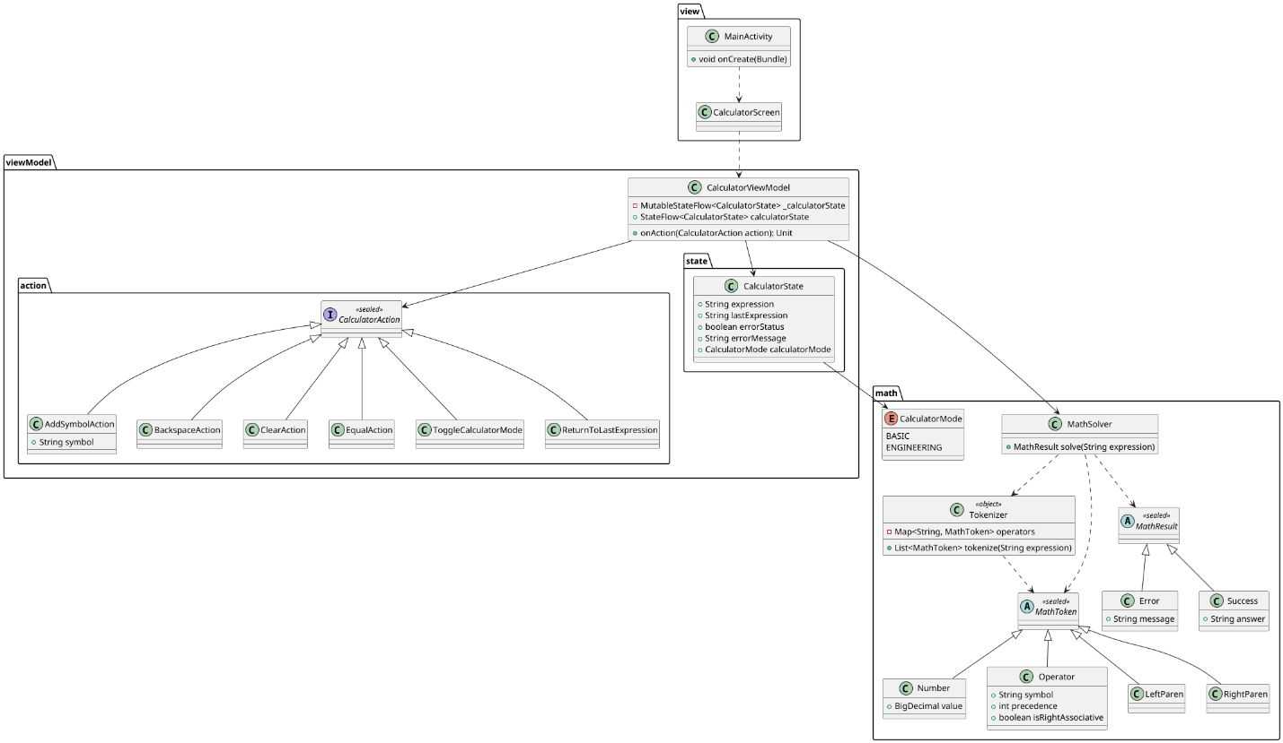

Рисунок 2.4 – Диаграмма классов

ВЫВОД

В результате выполнения лабораторной работы было создано полнофункциональное приложение-калькулятор с двумя режимами работы, поддержкой двух вариантов сборки и адаптивным интерфейсом в зависимости от ориентации экрана. Приложение построено на современной архитектуре с использованием Jetpack Compose, что обеспечивает высокую производительность и удобство дальнейшего расширения. Разработанная диаграмма классов наглядно демонстрирует структуру проекта и взаимосвязи между его компонентами. Все поставленные задачи выполнены, приложение успешно протестировано на эмуляторе и реальном устройстве.

